2018年江苏省高考物理试卷
一、单项选择题：本题共5小题，每小题3分，共计15分.每小题只有一个选项符合题意.
1．（3分）我国高分系列卫星的高分辨对地观察能力不断提高。今年5月9日发射的“高分五号”轨道高度约为705km，之前已运行的“高分四号”轨道高度约为36000km，它们都绕地球做圆周运动。与“高分四号”相比，下列物理量中“高分五号”较小的是（ ）
A．周期 B．角速度 C．线速度 D．向心加速度
2．（3分）采用220kV高压向远方的城市输电。当输送功率一定时，为使输电线上损耗的功率减小为原来的，输电电压应变为（ ）
A．55kV B．110kV C．440kV D．880kV
3．（3分）某弹射管每次弹出的小球速度相等。在沿光滑竖直轨道自由下落过程中，该弹射管保持水平，先后弹出两只小球。忽略空气阻力，两只小球落到水平地面的（ ）
A．时刻相同，地点相同 B．时刻相同，地点不同
C．时刻不同，地点相同 D．时刻不同，地点不同
4．（3分）从地面竖直向上抛出一只小球，小球运动一段时间后落回地面。忽略空气阻力，该过程中小球的动能E_{k}与时间t的关系图象是（ ）
A．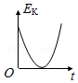 B．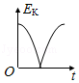
C．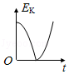 D．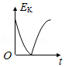
5．（3分）如图所示，水平金属板A、B分别与电源两极相连，带电油滴处于静止状态。现将B板右端向下移动一小段距离，两金属板表面仍均为等势面，则该油滴（ ）
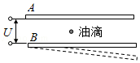
A．仍然保持静止 B．竖直向下运动
C．向左下方运动 D．向右下方运动
二、多项选择题：本题共4小题，每小题4分，共计16分。每小题有多个选项符合题意。全部选对的得4分，选对但不全的得2分，错选或不答的得0分。
6．（4分）火车以60m/s的速率转过一段弯道，某乘客发现放在桌面上的指南针在10s内匀速转过了约10°．在此10s时间内，火车（ ）
A．运动路程为600m B．加速度为零
C．角速度约为1rad/s D．转弯半径约为3.4km
7．（4分）如图所示，轻质弹簧一端固定，另一端连接一小物块，O点为弹簧在原长时物块的位置。物块由A点静止释放，沿粗糙程度相同的水平面向右运动，最远到达B点。在从A到B的过程中，物块（ ）
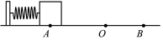
A．加速度先减小后增大
B．经过O点时的速度最大
C．所受弹簧弹力始终做正功
D．所受弹簧弹力做的功等于克服摩擦力做的功
8．（4分）如图所示，电源E对电容器C充电，当C两端电压达到80V时，闪光灯瞬间导通并发光，C放电。放电后，闪光灯断开并熄灭，电源再次对C充电。这样不断地充电和放电，闪光灯就周期性地发光。该电路（ ）
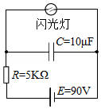
A．充电时，通过R的电流不变
B．若R增大，则充电时间变长
C．若C增大，则闪光灯闪光一次通过的电荷量增大
D．若E减小为85V，闪光灯闪光一次通过的电荷量不变
9．（4分）如图所示，竖直放置的“Π”形光滑导轨宽为L，矩形匀强磁场Ⅰ、Ⅱ的高和间距均为d，磁感应强度为B．质量为m的水平金属杆由静止释放，进入磁场Ⅰ和Ⅱ时的速度相等。金属杆在导轨间的电阻为R，与导轨接触良好，其余电阻不计，重力加速度为g。金属杆（ ）
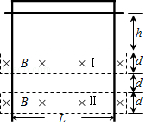
A．刚进入磁场Ⅰ时加速度方向竖直向下
B．穿过磁场Ⅰ的时间大于在两磁场之间的运动时间
C．穿过两磁场产生的总热量为4mgd
D．释放时距磁场Ⅰ上边界的高度h可能小于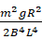
三、简答题：本题分必做题（第10、11题）和选做题（第12题）两部分，共计42分.请将解答填写在答题卡相应的位置.【必做题】
10．（8分）一同学测量某干电池的电动势和内阻。
（1）图1所示是该同学正准备接入最后一根导线（图中虚线所示）时的实验电路。请指出图中在器材操作上存在的不妥之处。
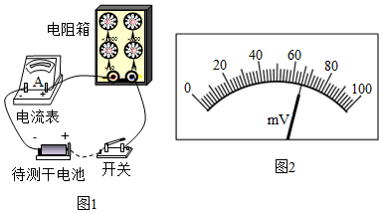
（2）实验测得的电阻箱阻值R和电流表示数I，以及计算的数据见下表：
R/Ω | 8.0 | 7.0 | 6.0 | 5.0 | 4.0
I/A | 0.15 | 0.17 | 0.19 | 0.22 | 0.26
/A^{﹣1} | 6.7 | 6.0 | 5.3 | 4.5 | 3.8
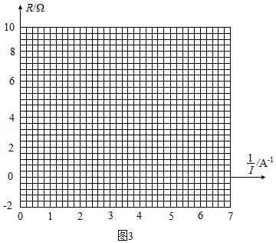
根据表中数据，在答题卡的方格纸上作出R关系图象。
由图象可计算出该干电池的电动势为 V；内阻为 Ω。
（3）为了得到更准确的测量结果，在测出上述数据后，该同学将一只量程为100mV的电压表并联在电流表的两端。调节电阻箱，当电流表的示数为0.33A时，电压表的指针位置如图2所示，则该干电池的电动势应为 V；内阻应为 Ω。
11．（10分）某同学利用如图所示的实验装置来测量重力加速度g。细绳跨过固定在铁架台上的轻质滑轮，两端各悬挂一只质量为M的重锤。实验操作如下：
①用米尺量出重锤1底端距地面的高度H；
②在重锤1上加上质量为m的小钩码；
③左手将重锤2压在地面上，保持系统静止。释放重锤2，同时右手开启秒表，在重锤1落地时停止计时，记录下落时间；
④重复测量3次下落时间，取其平均值作为测量值t。
请回答下列问题：
（1）步骤④可以减小对下落时间t测量的 （选填“偶然”或“系统”）误差。
（2）实验要求小钩码的质量m要比重锤的质量M小很多，主要是为了 。
（A）使H测得更准确
（B）使重锤1下落的时间长一些
（C）使系统的总质量近似等于2M
（D）使细绳的拉力与小钩码的重力近似相等
（3）滑轮的摩擦阻力会引起实验误差。现提供一些橡皮泥用于减小该误差，可以怎么做？
（4）使用橡皮泥改进实验后，重新进行实验测量，并测出所用橡皮泥的质量为m₀．用实验中的测量量和已知量表示g，得g＝ 。
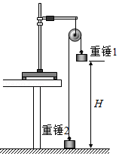
【选做题】本题包括A、B、C三小题，请选定其中两小题，并在相应的答题区域内作答.若多做，则按A、B两小题评分.A.[选修3-3]（12分）
12．（3分）如图所示，一支温度计的玻璃泡外包着纱布，纱布的下端浸在水中。纱布中的水在蒸发时带走热量，使温度计示数低于周围空气温度。当空气温度不变，若一段时间后发现该温度计示数减小，则（ ）
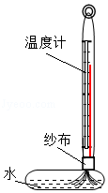
A．空气的相对湿度减小
B．空气中水蒸汽的压强增大
C．空气中水的饱和气压减小
D．空气中水的饱和气压增大
13．（4分）一定量的氧气贮存在密封容器中，在T₁和T₂温度下其分子速率分布的情况见表。则T₁ （选填“大于”“小于”或“等于”）T₂．若约10%的氧气从容器中泄漏，泄漏前后容器内温度均为T₁，则在泄漏后的容器中，速率处于400～500m/s区间的氧气分子数占总分子数的百分比 （选填“大于”“小于”或“等于”）18.6%。
速率区间（m•s^{﹣1}） | 各速率区间的分子数占总分子数的百分比/%
速率区间（m•s^{﹣1}） | 温度T₁ | 温度T₂
100以下 | 0.7 | 1.4
100～200 | 5.4 | 8.1
200～300 | 11.9 | 17.0
300～400 | 17.4 | 21.4
400～500 | 18.6 | 20.4
500～600 | 16.7 | 15.1
600～700 | 12.9 | 9.2
700～800 | 7.9 | 4.5
800～900 | 4.6 | 2.0
900以上 | 3.9 | 0.9
14．（5分）如图所示，一定质量的理想气体在状态A时压强为2.0×10⁵Pa，经历A→B→C→A的过程，整个过程中对外界放出61.4J热量。求该气体在A→B过程中对外界所做的功。
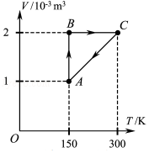
B.[选修3-4]（12分）
15．（3分）梳子在梳头后带上电荷，摇动这把梳子在空中产生电磁波。该电磁波（ ）
A．是横波
B．不能在真空中传播
C．只能沿着梳子摇动的方向传播
D．在空气中的传播速度约为3×10⁸m/s
16．（4分）两束单色光A、B的波长分别为λ_{A}、λ_{B}，且λ_{A}＞λ_{B}，则 （选填“A”或“B”）在水中发生全反射时的临界角较大。用同一装置进行杨氏双缝干涉实验时，可以观察到 （选填“A”或“B”）产生的条纹间距较大。
17．（5分）一列简谐横波沿x轴正方向传播，在x＝0和x＝0.6m处的两个质点A、B的振动图象如图所示。已知该波的波长大于0.6m，求其波速和波长。
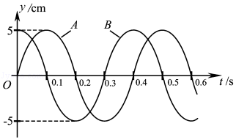
C.[选修3-5]（12分）
18．已知A和B两种放射性元素的半衰期分别为T和2T，则相同质量的A和B经过2T后，剩有的A和B质量之比为（ ）
A．1：4 B．1：2 C．2：1 D．4：1
19．光电效应实验中，用波长为λ₀的单色光A照射某金属板时，刚好有光电子从金属表面逸出。当波长为的单色光B照射该金属板时，光电子的最大初动能为 ，A、B两种光子的动量之比为 。（已知普朗克常量为h、光速为c）
20．如图所示，悬挂于竖直弹簧下端的小球质量为m，运动速度的大小为v，方向向下。经过时间t，小球的速度大小为v，方向变为向上。忽略空气阻力，重力加速度为g，求该运动过程中，小球所受弹簧弹力冲量的大小。
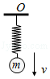
四、计算题：本题共3小题，共计47分.解答时请写出必要的文字说明、方程式和重要的演算步骤.只写出最后答案的不能得分.有数值计算的题，答案中必须明确写出数值和单位.
21．（15分）如图所示，两条平行的光滑金属导轨所在平面与水平面的夹角为θ，间距为d。导轨处于匀强磁场中，磁感应强度大小为B，方向与导轨平面垂直。质量为m的金属棒被固定在导轨上，距底端的距离为s，导轨与外接电源相连，使金属棒通有电流。金属棒被松开后，以加速度a沿导轨匀加速下滑，金属棒中的电流始终保持恒定，重力加速度为g。求下滑到底端的过程中，金属棒
（1）末速度的大小v；
（2）通过的电流大小I；
（3）通过的电荷量Q。
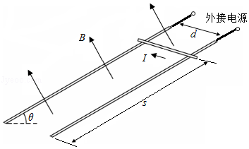
22．（16分）如图所示，钉子A、B相距5l，处于同一高度。细线的一端系有质量为M的小物块，另一端绕过A固定于B．质量为m的小球固定在细线上C点，B、C间的线长为3l。用手竖直向下拉住小球，使小球和物块都静止，此时BC与水平方向的夹角为53°．松手后，小球运动到与A、B相同高度时的速度恰好为零，然后向下运动。忽略一切摩擦，重力加速度为g，取sin53°＝0.8，cos53°＝0.6．求：
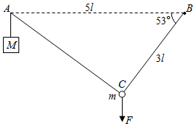
（1）小球受到手的拉力大小F；
（2）物块和小球的质量之比M：m；
（3）小球向下运动到最低点时，物块M所受的拉力大小T。
23．（16分）如图所示，真空中四个相同的矩形匀强磁场区域，高为4d，宽为d，中间两个磁场区域间隔为2d，中轴线与磁场区域两侧相交于O、O′点，各区域磁感应强度大小相等。某粒子质量为m、电荷量为+q，从O沿轴线射入磁场。当入射速度为v₀时，粒子从O上方处射出磁场。取sin53°＝0.8，cos53°＝0.6。
（1）求磁感应强度大小B；
（2）入射速度为5v₀时，求粒子从O运动到O′的时间t；
（3）入射速度仍为5v₀，通过沿轴线OO′平移中间两个磁场（磁场不重叠），可使粒子从O运动到O′的时间增加△t，求△t的最大值。
